Asignatura: Estructuras de Datos
Duración estimada: 2 horas (120 min)
Modalidad: Individual
Nombre del estudiante: Yaneli Sanchez CardenasFecha: 30 de octubre del 2026

1. Objetivos de aprendizaje
Al finalizar esta práctica, el estudiante será capaz de:
- Explicar el principio FIFO y las operaciones básicas de una cola.
- Implementar una cola con arreglo circular.
- Implementar una cola con nodos enlazados usando genéricos.
- Utilizar la interfaz Queue de la librería estándar de Java.
- Aplicar colas para resolver un problema de simulación.

2. Requisitos previos
- Conocimientos básicos de Java: clases, objetos, arreglos, ciclos y excepciones.
- Haber visto el concepto de nodo y referencias (para la Parte 3).
- JDK 11 o superior instalado.
- VS Code con extensión de Java).

3. Resumen teórico
Una cola es una estructura lineal que sigue el principio FIFO (First In, First Out): el primer elemento en entrar es el primero en salir.
Operación

Descripción

Complejidad

r
encola

Agrega un elemento al final

O(1)

ola
r
desenc

Elimina y devuelve el elemento del frente

O(1)

frent
e

Consulta el frente sin eliminarlo

O(1)

estaVa
ci
a

Indica si no hay elementos

O(1)

o
tamani

Devuelve la cantidad de elementos

O(1)

Frente Final

↓ ↓

[
10 |
2
0
| 30 | 40 ] ← encolar
(50)

↑

desencolar() → sale el 10

4. Preparación del entorno
Paso 1. Crea un nuevo proyecto Java llamado LabColas_[nombre].
Paso 2. Dentro de src, crea el paquete colas.
Paso 3. Verifica que todo funciona creando la clase Main con este código y ejecutándola:
package colas;

public class Main {

public static void main(String[] args) {

System.out.println("Entorno listo");

}

}

Punto de control:

la consola muestra
Entorno listo
.

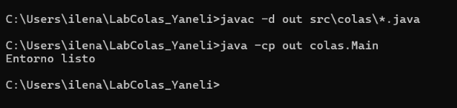

Parte 1. Cola con arreglo circular
En un arreglo normal, al desencolar quedan espacios vacíos al inicio que no se reutilizan. En un arreglo circular, los índices "dan la vuelta" usando el operador módulo (%).

Paso 1.1. Crear la clase y sus atributos
Crea la clase ColaArreglo en el paquete colas, documenta el Código descripción de la clase
package colas;
public class ColaArreglo { private int[] datos; private int frente; private int fin; private int tamanio; private int capacidad;
public ColaArreglo(int capacidad) { this.capacidad = capacidad; this.datos = new int[capacidad]; this.frente = 0; this.fin = -1; this.tamanio = 0;
}
}

Paso 1.2. Métodos de consulta Agrega dentro de la clase:
public boolean estaVacia() { return tamanio == 0;
} public boolean estaLlena() { return tamanio == capacidad;
} public int tamanio() { return tamanio;
}

Paso 1.3. Método encolar
public void encolar(int valor) { if (estaLlena()) {
throw new IllegalStateException("La cola está llena");
}
fin = (fin + 1) % capacidad; // avance circular datos[fin] = valor; tamanio++;
}

Paso 1.4. Métodos desencolar y frente
public int desencolar() { if (estaVacia()) {
throw new IllegalStateException("La cola está vacía");
}
int valor = datos[frente]; frente = (frente + 1) % capacidad; tamanio--; return valor;
} public int frente() { if (estaVacia()) {
throw new IllegalStateException("La cola está vacía");
}
return datos[frente]; }

Paso 1.5. Probar la cola
En Main, escribe esta prueba que fuerza el "giro" del arreglo:
ColaArreglo cola = new ColaArreglo(3); cola.encolar(10); cola.encolar(20); cola.encolar(30);
System.out.println("Sale: " + cola.desencolar()); // 10
cola.encolar(40); // reutiliza la posición 0
System.out.println("Frente: " + cola.frente()); // 20
System.out.println("Tamaño: " + cola.tamanio()); // 3
System.out.println("¿Llena? " + cola.estaLlena()); // true
Punto de control: la salida debe ser Sale: 10, Frente: 20, Tamaño: 3, ¿Llena? true.

Preguntas de análisis (Parte 1)
- ¿Qué valor tiene fin después de encolar 40? ¿Por qué?
porque el arreglo es circular y solo tiene espacio para 3 elementos (posiciones 0, 1 y 2). Al usar la operación matemática del residuo (%), el índice "da la vuelta", como la posición 2 era la ultima, el sistema regresa automáticamente a la posición 0 para aprovechar el hueco libre que dejo el primer número al salir.

- ¿Qué pasaría si usáramos fin + 1 sin el módulo?
el código intentaría guardar el dato en la posición 3, la cual no existe porque el arreglo solo llega hasta la 2, esto provoca el error ArrayIndexOutOfBoundsException (índice fuera de rango).
Aparte los espacios que se vayan vaciando al principio del arreglo se quedarían desperdiciados para siempre

- ¿Qué ocurre al llamar encolar con la cola llena? ¿Cómo lo manejaría una versión que crece dinámicamente?
Aquí el programa lanza un error de estado (IllegalStateException) que detiene la ejecución diciendo "La cola está llena".
Y e n una versión dinamica , el programa no fallaría ,en lugar de dar un error, crearía de forma automatica un arreglo el doble de grande, copiaría todos los datos que ya teníamos en orden dentro del nuevo espacio espacioso y luego guardaría el elemento nuevo

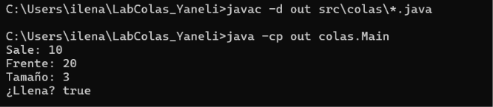

Parte 2. Cola con nodos enlazados
Idea clave: esta cola no tiene límite de capacidad. Se mantienen dos referencias: frente (donde se elimina) y fin (donde se inserta).

Paso 2.1. Crear la clase con el nodo interno, es necesario documentar cada clase, propiedades y método
package colas; public class Nodo { T dato;
Nodo siguiente;

Nodo(T dato) { this.dato = dato;
}
}
public class ColaEnlazada<T> {
private Nodo frente; private Nodo fin; private int tamanio;
}

Paso 2.2. Métodos estaVacia y tamanio
public boolean estaVacia() { return frente == null;
} public int tamanio() { return tamanio;
}

Paso 2.3. Método encolar
Piensa en los dos casos: cola vacía y cola con elementos.
public void encolar(T valor) { Nodo nuevo = new Nodo(valor);
if (estaVacia()) { frente = nuevo;
} else {
fin.siguiente = nuevo;
}
fin = nuevo; tamanio++;
}

Paso 2.4. Método desencolar
public T desencolar() { if (estaVacia()) {
throw new IllegalStateException("La cola está vacía"); }
T valor = frente.dato; frente = frente.siguiente; if (frente == null) {
fin = null; // la cola quedó vacía
} tamanio--; return valor;
}

Paso 2.5. Método frente
public T frente() { if (estaVacia()) {
throw new IllegalStateException("La cola está vacía");
}
return frente.dato;
}

Paso 2.6. Probar con genéricos
ColaEnlazada<String> nombres = new ColaEnlazada<>(); nombres.encolar("Ana"); nombres.encolar("Luis"); nombres.encolar("María");
System.out.println(nombres.desencolar()); // Ana
System.out.println(nombres.frente()); // Luis System.out.println(nombres.tamanio()); // 2

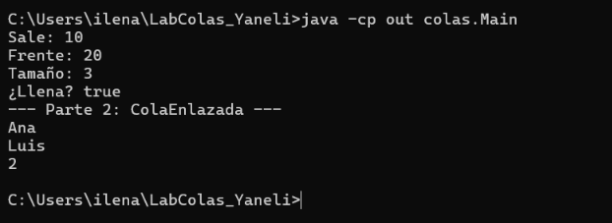

Punto de control: la salida debe ser Ana, Luis, 2.

Preguntas de análisis (Parte 2)
- ¿Por qué es necesario fin = null cuando la cola queda vacía?
Al sacar el último elemento, el inicio (frente) se borra y se vuelve null, si no cambiamos tambien el final (fin) a null, este se quedaría apuntando a un nodo viejo que ya fue eliminado, asi confundir cube al sistema y causaría errores graves cuando intentes agregar elementos nuevos después

- ¿Qué ventaja tiene esta versión frente a la de arreglo? ¿Qué costo de memoria adicional implica?
Ventaja: No tiene límite de tamaño, la cola crece de forma infinita automáticamente a medida que vas metiendo datos,nunca se va a quedar "llena" ni necesitas adivinar un tamaño fijo al principio.
Costo de memoria: Cada elemento ocupa un poco más de espacio. En lugar de guardar solo el valor bruto como en el arreglo, cada nodo necesita espacio extra para almacenar la "flecha" o referencia que apunta al siguiente elemento de la lista

- ¿Por qué usamos T en lugar de int? La T significa que es una clase genérica. Con int solo podrías guardar números enteros. Usando T, puedes usar exactamente el mismo código para crear una cola de palabras String, de números enteros

Parte 3. La interfaz Queue de Java (15 min)
Paso 3.1. Usar Queue con LinkedList y ArrayDeque
import java.util.ArrayDeque; import java.util.LinkedList; import java.util.Queue;

Queue<String> cola = new LinkedList<>();
// Prueba también: Queue<String> cola = new ArrayDeque<>();
cola.offer("Ana"); cola.offer("Luis"); cola.offer("María");

System.out.println(cola.peek()); // Ana (no la elimina)
System.out.println(cola.poll()); // Ana (la elimina)
System.out.println(cola.size()); // 2
System.out.println(cola); // [Luis, María]
Paso 3.2. Comparar métodos con excepción vs. valor especial

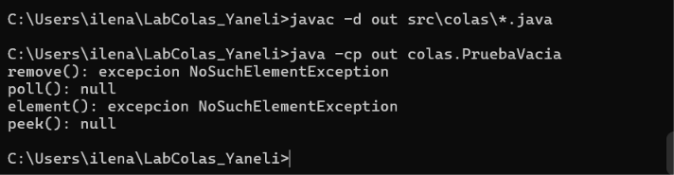
Con una cola vacía, ejecuta cada método y completa la tabla:
Método

¿Qué ocurrió? (excepción / null)

)
remove(

exception NoSuchElementException
)
poll(

null
nt(
eleme
)

Exception NoSuchElementException
peek(
)

null
Pista: los métodos
add
,
remove

y
elemen
t

lanzan excepción;
offer
,
pol
l

y
peek

devuelven un valor especial.

Paso 3.3. Cola de prioridad

Queue<Integer> pq = new java.util.PriorityQueue<>();

pq.offer(30);

pq.offer(10);

pq.offer(20);

System.out.println(pq.poll()); // ¿Qué valor sale primero?

System.out.println(pq.poll());

System.out.println(pq.poll());

Pregunta:

¿en qué se diferencia el ord
en de salida de una
PriorityQueu
e

respecto a una cola FIFO
normal?
en una cola FIFO sale primero el que llegó primero; en una PriorityQueue sale primero el de mayor prioridad (con números, el menor), sin importar el orden de llegada.

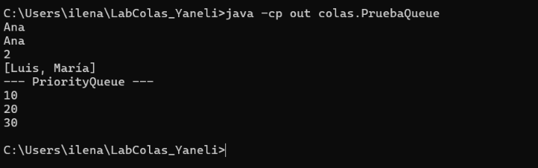

Parte 4. Problema integrador: simulación de fila de banco (25 min)
Enunciado: simula una fila de banco con un solo cajero usando tu clase ColaEnlazada<String>.
El programa debe mostrar este menú en un ciclo hasta que el usuario elija salir:
- Llega un cliente
- Atender al siguiente cliente
- Ver quién sigue
- Ver cantidad de clientes en espera
- Salir

Paso 4.1. Estructura base
import java.util.Scanner;

public class Banco {
public static void main(String[] args) {
ColaEnlazada<String> fila = new ColaEnlazada<>();
Scanner sc = new Scanner(System.in); int opcion;

do {
System.out.println("\n1. Llega un cliente");
System.out.println("2. Atender al siguiente cliente");
System.out.println("3. Ver quién sigue");
System.out.println("4. Ver cantidad en espera");
System.out.println("5. Salir"); System.out.print("Opción: "); opcion = sc.nextInt(); sc.nextLine();
switch (opcion) { case 1:
// TODO: pedir el nombre y encolarlo break; case 2:
// TODO: desencolar (validar que no esté vacía) break; case 3:
// TODO: mostrar el frente (validar que no esté vacía) break; case 4:
// TODO: mostrar el tamaño break;
}
} while (opcion != 5);
}
}

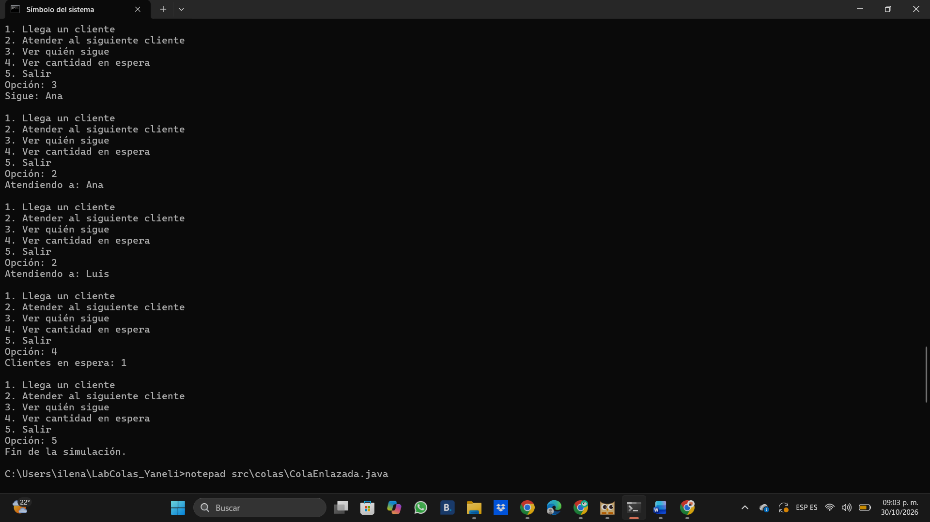

Paso 4.2. Completar los TODO
Implementa cada caso. Importante: antes de atender o consultar, verifica estaVacia() e imprime un mensaje amigable en lugar de dejar que el programa falle con una excepción.

Paso 4.3. Casos de prueba
Ejecuta esta secuencia y verifica el resultado esperado:
Acción | Resultado esperado
Opción 2 con fila vacía | Mensaje "No hay clientes en espera"
Llegan Ana, Luis y María | Tamaño = 3
Opción 3 | Muestra "Ana"
Opción 2 (dos veces) | Atiende a Ana y luego a Luis
Opción 4 | Tamaño = 1
✅ Punto de control: muestra tu programa funcionando al docente.

Parte 5. Ejercicios de refuerzo (según el tiempo disponible)
Elige al menos dos:
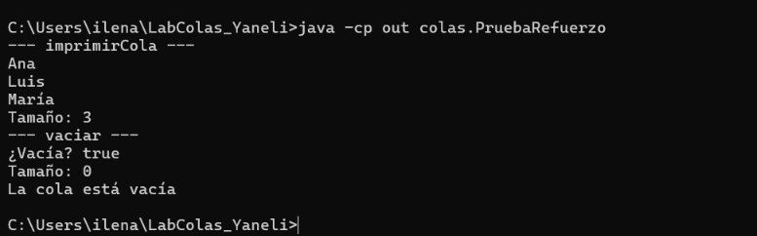
- Nivel básico: agrega a ColaEnlazada un método imprimirCola() que muestre todos los elementos del frente al final, sin destruir la cola.
- Nivel básico: agrega un método vaciar() que deje la cola sin elementos.
- Nivel intermedio: invierte una cola usando una pila (java.util.Stack o ArrayDeque como pila).
- Nivel intermedio: implementa una cola usando dos pilas.
- Nivel avanzado: usa una cola para recorrer un árbol binario por niveles (BFS).

- Entregables Sube al GitHub
- ☐ Código fuente: ColaArreglo.java, ColaEnlazada.java, Banco.java y Main.java.
- ☐ Código de los ejercicios de refuerzo elegidos.
- ☐ Un documento breve (máx. 1 página) con:
  - Las respuestas a las preguntas de análisis.
  - La tabla completada del Paso 3.2. o Capturas de pantalla de las pruebas ejecutadas.

7. Rúbrica de evaluación
Criterio |  |  |  |  |  | Puntos
 | ColaArreglo | funciona correctamente (incluido el giro circular) |  |  |  | 20
 | ColaEnlazada |  | genérica funciona correctamente |  |  | 25
Uso correcto de |  |  |  | Queue | y tabla del Paso 3.2 completa | 15
Simulación del banco con validaciones |  |  |  |  |  | 20
Ejercicios de refuerzo |  |  |  |  |  | 10
Respuestas de análisis, orden y claridad del código |  |  |  |  |  | 10
Total |  |  |  |  |  | 100

8. Errores comunes a evitar
- Olvidar % capacidad al avanzar los índices en la cola circular.
- No actualizar fin = null al vaciar la cola enlazada.
- No validar estaVacia() antes de desencolar o frente.
 | peek() | (consulta) con |  | poll() |  | (
sc.nextLine() |  |  | después de |  | nextInt()
- Confundir elimina).
- Olvidar al leer texto con Scanner.

9. Cierre y reflexión
Responde brevemente:
1. ¿En qué situaciones elegirías una cola con arreglo y en cuáles una enlazada?
Elegiria la de arreglo cuando se sabe cuanntos elementos máximo voy a manejar, porque es simple y no gasta memoria extra en referencias, elegiria la enlazada cuando no se cuántos elementos habrá o cambian mucho, porque no tiene límite de capacidad y crece conforme se necesita.
2. Menciona dos ejemplos de la vida real o de sistemas informáticos donde se usen colas.
La fila de un banco o de una tienda: el primero que llega es el primero en ser atendido
- La cola de impresión: los documentos se imprimen en el orden en que se mandaron. Otro ejemplo: la cola de procesos del sistema operativo.
3. ¿Qué fue lo más difícil de la práctica y cómo lo resolviste?
Lo mas complicado fue entender cómo funciona el giro del arreglo circular con el operador %, porque al principio no veía por qué fin regresaba a 0, en si se resolvió probando el ejemplo de capacidad 3 y comprobando cómo cambiaba fin al encolar el 40

